Anleitung Stilleben Schulgegenstände
Such dir mindestens drei, besser mehr Gegenstände aus deiner Schultasche aus. Arrangiere sie vor dir auf dem Tisch und versuche sie mit Bleistift so genau wie möglich abzuzeichnen. Achte auch auf Schatten die sich durch den Lichteinfall ergeben.
Größe, A4 Querformat
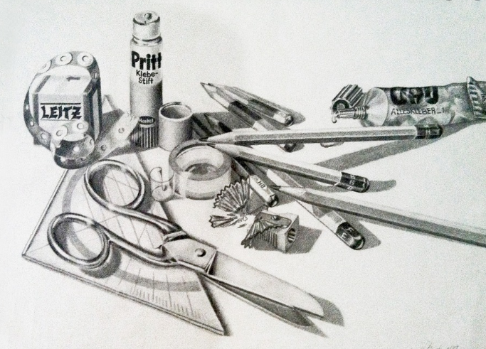
Beispiel:

Anleitung Schriftbild Graffiti
Entscheide dich für einen Namen, oder ein Wort. Schreibe dieses in einfachen Druckbuchstaben relativ eng aneinander auf das Blatt. Anschließend umfährst du diese Linien balkenartig, vielleicht auch mit 3D Effekt. Radiere die Druckbuchstaben weg und gestalte das Schriftbild mit sehr kräftigen Farben (Filzstifte oder Holzfarben). Denk auch an einen Hintergrund!
Größe, A4 Querformat
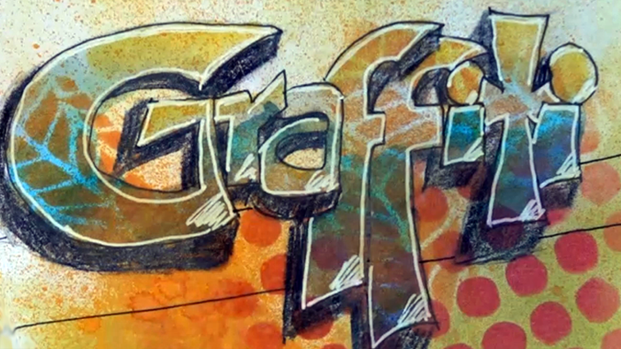
Beispiel:
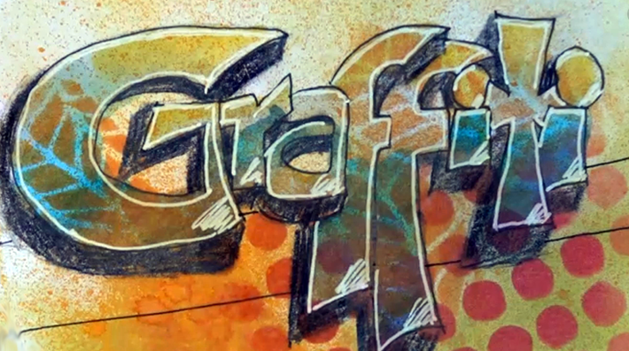
Hier eine Schritt für Schritt Anleitung:
https://spraybar.de/kurzanleitung-graffiti-buchstaben-zeichnen-schritt-fuer-schritt/

Anleitung Gesicht in zwei Hälften
Besuche folgende Internetseite und mache dich vertraut mit der Vorgehensweise beim Zeichnen eines Gesichts.
https://de.wikihow.com/Ein-Gesicht-zeichnen
Beginne dein Gesicht gleich wie bei der Anleitung (ovale Form, eigeteilt mittels Kreuz, …). Bei der Ausgestaltung des Bilds sollst du aber zwei kontrastierende Hälften malen. Zum Beispiel eine Seite männlich, die andere weiblich, oder jung und alt, oder „schön“ und „hässlich“,…
Größe, A4 Hochformat
Beispiel:

Anleitung Optische Täuschung
Folge dieser Bildanleitung
Größe, A4 (Format egal)
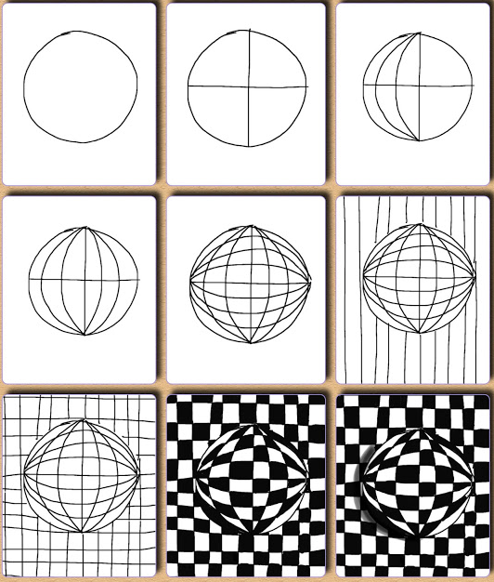
Weitere Ideen zum Malen optischer Täuschungen findest du in folgendem Video:
https://www.youtube.com/watch?v=rM2K5xvcSGQ

